PEDIDO DE PROVIDÊNCIAS Nº 4403/2023
Conserto da tampa de boca de lobo na Rua Valparaíso, nº 986, no Bairro Santo Afonso.
Solicita-se, após os trâmites regimentais, que seja enviada cópia da presente proposição ao Poder Executivo, para que realize a seguinte providência:

Conserto da tampa de boca de lobo na Rua Valparaíso, nº 986, no Bairro Santo Afonso.
A situação, como se verifica no anexo, é antiga, pois está coberta por vegetação, o que dificulta a visualização do buraco e facilita a queda.

Novo Hamburgo, 31 de outubro de 2023.

Vereadora Lourdes Valim

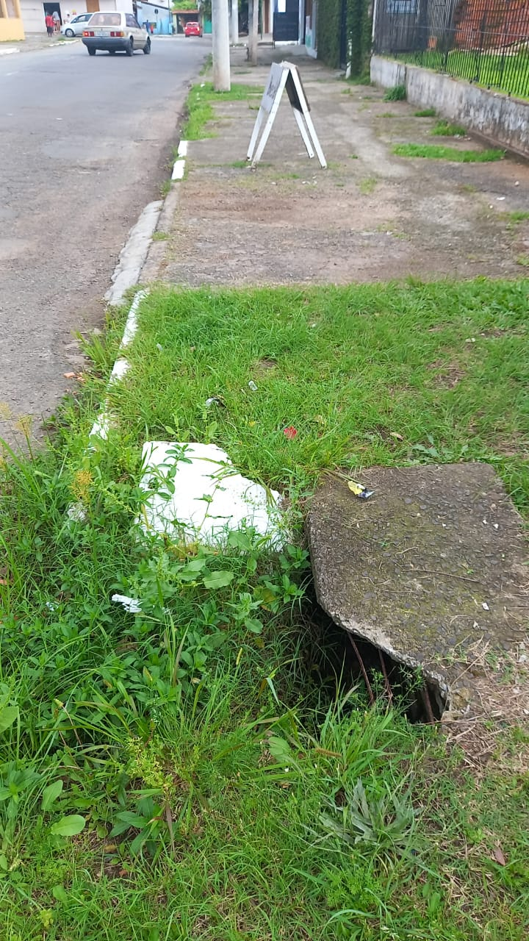

Obs.: Redação conforme original da autora.
/AO

